Plasty

Novodobé materiály sú náhradou prírodných. Surovina na výrobu ropa.
Uplatnili sa vo všetkých odvetviach.
Doba plastová 80 000 ton 1930, 96 700 000 ton v roku 1996
Problém hromadenie - odpad. Recyklácia. Existujú aj prírodne rozložiteľné z bielkovín-kazeín
Výhody plastov :
- Sú ľahké
- Ľahko sa farbia
- Ľahko sa opracovávajú
- Dobre sa tvarujú
- Sú izolanty ( vodiče a budovy)
- Sú odolné voči vode a chemikáliám
- Hladký povrch ľahko sa udržiava –čistí
Nevýhody plastov :
- Mäkké (poškriabu sa )
- Horľavé
- Elektrostatický náboj
- Korodujú – starnú (lámu sa a krehnú)
- Chemikále ich poškodzujú
Rozdelenie :
- Termoplasty – teplom sa tvarujú - vratný dej(ako vosk) PE, PP,PS, PVC, PMMA
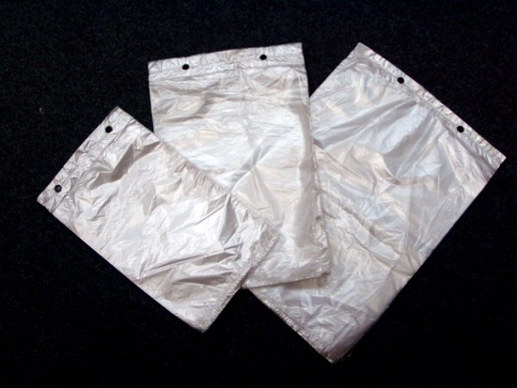
Polyetylén – bez chuti a zápachu, odolný voči chemikáliám a teplote, dá sa zvárať-fóliovník
Výroba : fólii, mikroténových vreciek, nádob,

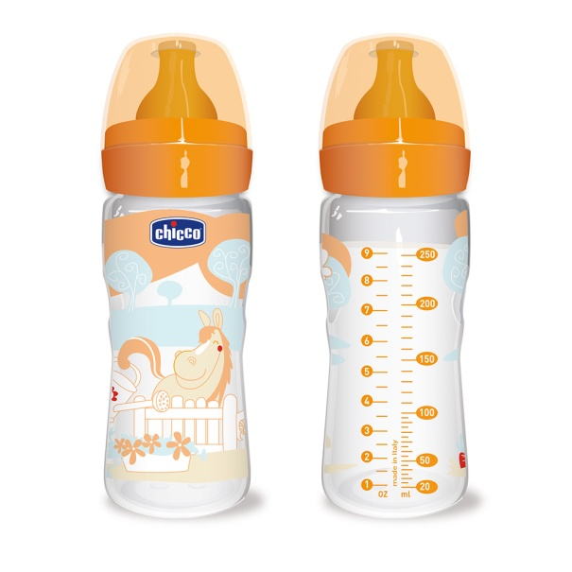
Polypropylén – pevný, odolný voči chemikáliám
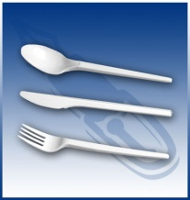
Výroba : nádob na potraviny, tesnenia, zdravotnícke potreby, vrchnáky,
palubovka v aute, poťahy

Polystyrén – ľahčený( penový) a tvrdený je ľahký, stály
Výroba : obalov, tepelná izolácia

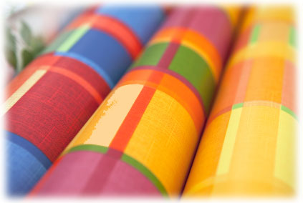
Polyvinylchlorid – mäkčený – mäkký a pružný igelit
NOVOPLAST – podlahoviny, plášť, umelá koža, LP platne
tvrdený – pevný, tvrdý, krehký
NOVODUR – potrubia ,rúry, nádoby, polotovary
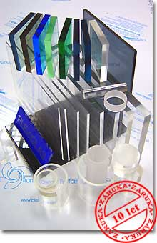
Polymytylmetakrylát – organické sklo(plexisklo) priehľadný, ľahko sa opracováva
Výroba : náhrada skla, zubné protézy, šošovky

- Reaktoplasty – teplom tvrdnú - nevratný dej(ako betón)

Teflón – tesnenia, rúry, povrchová úprava lyží a kuchynského riadu

Fenolplasty – najstaršie plasty miešali sa s pilinami,drevnou múčkou, textilom - bakelit

syntetické vlákna PES – tesil a PAD - silon a nylon
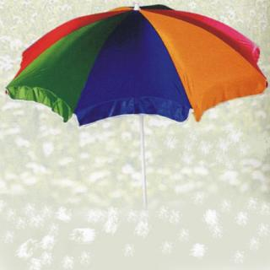
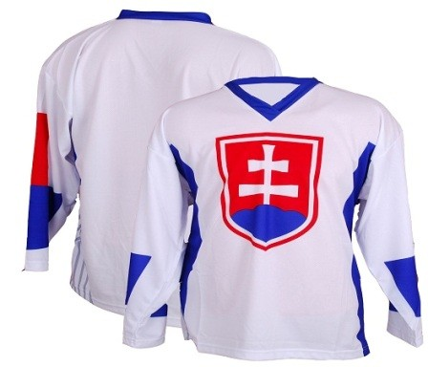

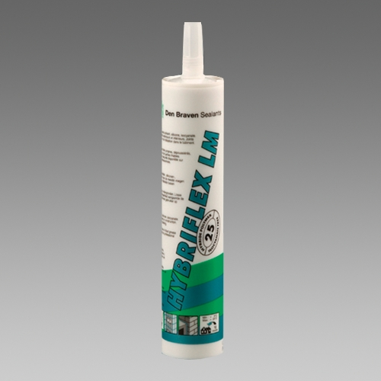
epoxidové živice – používajú sa ako lepidlá, tmely a nátery

Elastoméry - kaučuky a gumy

